NİSAN 2019 ÇALIŞMASI

DOGEP “SERGİ ORGANİZASYONU”

KONU; PEYGAMBERİMİZİN HAYATI, SİYER
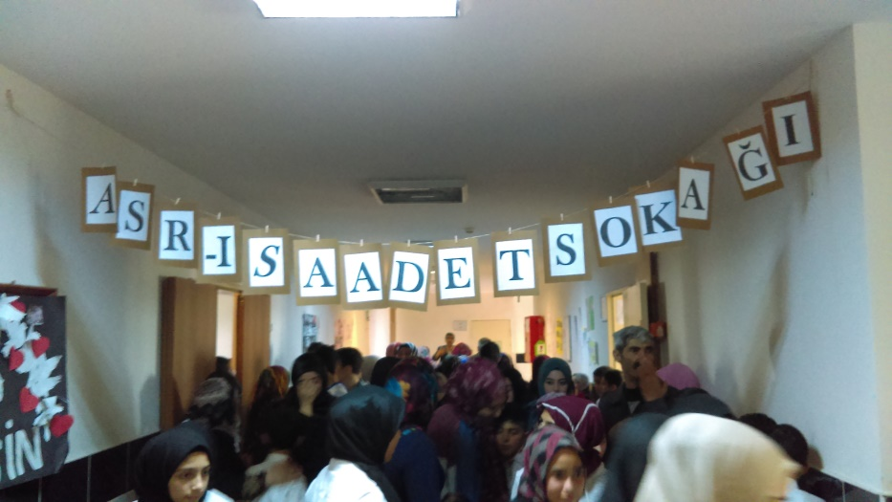
SERGİDEN FOTOĞRAFLAR

